第六课时
●课 题
§6.5 三角形内角和定理的证明
●教学目标
（一）教学知识点
三角形的内角和定理的证明.
（二）能力训练要求
掌握三角形内角和定理，并初步学会利用辅助线证题，同时培养学生观察、猜想和论证能力.
（三）情感与价值观要求
通过新颖、有趣的实际问题，来激发学生的求知欲.
●教学重点
三角形内角和定理的证明.
●教学难点
三角形内角和定理的证明方法.
●教学方法
实验、讨论法.
●教具准备
三角形纸片数张.
投影片三张
第一张：问题（记作投影片§6.5 A）
第二张：实验（记作投影片§6.5 B）
第三张：小明的想法（记作投影片§6.5 C）
●教学过程
Ⅰ.巧设现实情境，引入新课
［师］大家来看一机器零件（出示投影片§6.5 A）
工人师傅将凹型零件（图6－34）加工成斜面EC与槽底CD成55°的燕尾槽（图6－35）的程序是：将垂直的铣刀倾斜偏转35°角（图6－5），就能得到55°的燕尾槽底角.
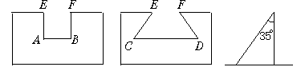
图6－34 图6－35 图6－36
为什么铣刀偏转35°角，就能得到55°的燕尾槽底角呢？
Ⅱ.讲授新课
［师］为了回答这个问题，先观察如下的实验（电脑实验，或实物实验）
用橡皮筋构成△ABC，其中顶点B、C为定点，A为动点（如图6－37），放松橡皮筋后，点A自动收缩于BC上，请同学们考察点A变化时所形成的一系列的三角形：△A₁BC、△A₂BC、△A₃BC……其内角会产生怎样的变化呢？
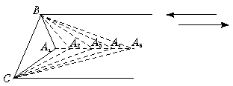
图6－37
［生甲］当点A离BC越来越近时,∠A越来越接近180°,而其他两角越来越接近于 0°.
［生乙］三角形各内角的大小在变化过程中是相互影响的.
［师］很好.在三角形中，最大的内角有没有等于或大于180°的？
［生丙］三角形的最大内角不会大于或等于180°.
［师］很好.看实验：当点A远离BC时，∠A越来越趋近于0°,而AB与AC逐渐趋向平行，这时，∠B、∠C逐渐接近为互补的同旁内角.即∠B+∠C→180°.
请同学们猜一猜：三角形的内角和可能是多少？
［生齐声］180°
［师］180°，这一猜测是否准确呢？我们曾做过如下实验：（出示投影片§6.5 B）
实验1：先将纸片三角形一角折向其对边，使顶点落在对边上，折线与对边平行（图6－38（1））然后把另外两角相向对折，
使其顶点与已折角的顶点相嵌合（图（2）、（3）），最后得图（4）所示的结果.
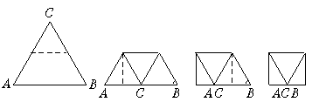
（1） （2） （3） （4）
图6－38
实验2：将纸片三角形三顶角剪下，随意将它们拼凑在一起.
［师］由实验可知：我们猜对了！三角形的内角之和正好为一个平角.
但观察与实验得到的结论，并不一定正确、可靠，这样就需要通过数学证明.那么怎样证明呢？请同学们再来看实验.
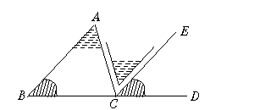
图6－39
这里有两个全等的三角形，我把它们重叠固定在黑板上，然后把三角形ABC的上层∠B剥下来，沿BC的方向平移到∠ECD处固定，再剥下上层的∠A，把它倒置于∠C与∠ECD之间的空隙∠ACE的上方.
这时，∠A与∠ACE能重合吗？
［生齐声］能重合.
［师］为什么能重合呢？
［生齐声］因为同位角∠ECD=∠B.所以CE∥BA.
［师］很好，这样我们就可以证明了：三角形的内角和等于180°.接下来同学们来证明：三角形的内角和等于180°这个真命题.
这是一个文字命题，证明时需要先干什么呢？
［生］需要先画出图形，根据命题的条件和结论，结合图形写出已知、求证.
［师］对，下面大家来证明，哪位同学上黑板给大家板演呢？
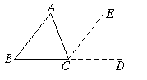
图6－40
［生甲］已知，如图6－40，△ABC.
求证：∠A+∠B+∠C=180°
证明：作BC的延长线CD，过点C作射线CE∥AB.则
∠ACE=∠A（两直线平行，内错角相等）
∠ECD=∠B（两直线平行，同位角相等）
∵∠ACB+∠ACE+∠ECD=180°（1平角=180°）
∴∠A+∠B+∠ACB=180°（等量代换）
即：∠A+∠B+∠C=180°.
［生乙］老师，我的证明过程是这样的：
证明：作BC的延长线CD，作∠ECD=∠B.
则：EC∥AB（同位角相等，两直线平行）
∴∠A=∠ACE（两直线平行，内错角相等）
∵∠ACB+∠ACE+∠ECD=180°（1平角=180°）
∴∠ACB+∠A+∠B=180°（等量代换）
［师］同学们写得证明过程很好，在证明过程中，我们仅仅添画了一条射线CE，使处于原三角形中不同位置的三个角，巧妙地拼凑到一起来了.为了证明的需要，在原来的图形上添画的线叫做辅助线.在平面几何里，辅助线通常画成虚线.
我们通过推理的过程，得证了命题：三角形的内角和等于180°是真命题，这时称它为定理.即：三角形的内角和定理.
小明也在证明三角形的内角和定理，他是这样想的.大家来议一议，他的想法可行吗？（出示投影片§6.5 C）
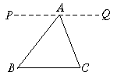
图6－41
在证明三角形内角和定理时，小明的想法是把三个角“凑”到A处，他过点A作直线PQ∥BC.（如图6－41）他的想法可行吗？
你有没有其他的证法.
［生甲］小明的想法可行.因为：
∵PQ∥BC（已作）
∴∠PAB=∠B（两直线平行，内错角相等）
∠QAC=∠C（两直线平行，内错角相等）
∵∠PAB+∠BAC+∠QAC=180°（1平角=180°）
∴∠B+∠BAC+∠C=180°（等量代换）
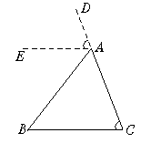
图6－42
［生乙］也可以这样作辅助线.即：作CA的延长线AD，过点A作∠DAE=∠C（如图6－42）.
［生丙］也可以在三角形的一边上任取一点，然后过这一点分别作另外两边的平行线，这样也可证出定理.
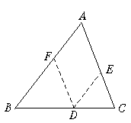
图6－43
即：如图6－43，在BC上任取一点D，过点D分别作DE∥AB交AC于E，DF∥AC交AB于F.
∴四边形AFDE是平行四边形（平行四边形的定义）
∠BDF=∠C（两直线平行，同位角相等）
∠EDC=∠B（两直线平行，同位角相等）
∴∠EDF=∠A（平行四边形的对角相等）
∵∠BDF+∠EDF+∠EDC=180°（1平角=180°）
∴∠A+∠B+∠C=180°（等量代换）
［师］同学们讨论得真棒.接下来我们做练习以巩固三角形内角和定理.
Ⅲ.课堂练习
（一）课本P₁₉₆随堂练习1、2.
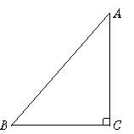
图6－44
1.直角三角形的两锐角之和是多少度？等边三角形的一个内角是多少度？请证明你的结论.
答案：90° 60°
如图6－44，在△ABC中，∠C=90°
∵∠A+∠B+∠C=180°
∴∠A+∠B=90°.
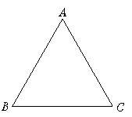
图6－45
如图6－45，△ABC是等边三角形，则：∠A=∠B=∠C.
∵∠A+∠B+∠C=180°
∴∠A=∠B=∠C=60°
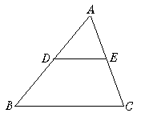
图6－46
2.如图6－46,已知，在△ABC中，DE∥BC，∠A=60°,∠C=70°,求证：∠ADE=50°.
证明：∵DE∥BC（已知）
∴∠AED=∠C（两直线平行，同位角相等）
∵∠C=70°（已知）
∴∠AED=70°（等量代换）
∵∠A+∠AED+∠ADE=180°（三角形的内角和定理）
∴∠ADE=180°－∠A－∠AED（等式的性质）
∵∠A=60°（已知）
∴∠ADE=180°－60°－70°=50°（等量代换）
（二）读一读P₁97.
（三）看课本P₁95~196，然后小结.
Ⅳ.课时小结
这堂课，我们证明了一个很有用的三角形内角和定理.证明的基本思想是：运用辅助线将原三角形中处于不同位置的三个内角集中在一起，拼成一个平角.辅助线是联系命题的条件和结论的桥梁，今后我们还要学习它.
Ⅴ.课后作业
（一）课本P₁₉₈习题6.6 1、2
（二）1.预习内容P_{199~200}
2.预习提纲
（1）三角形内角和定理的推论是什么？
（2）三角形内角和定理的推论的应用.
Ⅵ.活动与探究
1.证明三角形内角和定理时，是否可以把三角形的三个角“凑”到BC边上的一点P？（如图6－47（1）），如果把这三个角“凑”到三角形内一点呢？（如图6－47（2））“凑”到三角形外一点呢？（如图6－47（3）），你还能想出其他证法吗？
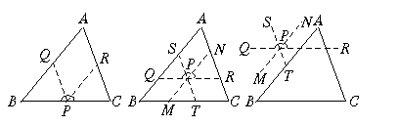
（1） （2） （3）
图6－47
［过程］让学生在证明这个题的过程中，进一步了解三角形内角和定理的证明思路，并且了解一题的多种证法，从而拓宽学生的思路.
［结果］证明三角形内角和定理时，既可以把三角形的三个角“凑”到BC边上的一点P，也可以把三个角“凑”到三角形内一点；还可以把这三个角“凑”到三角形外一点.
证明略.
●板书设计
§6.5 三角形内角和定理的证明
一、三角形内角和定理
三角形三个内角的和等于180°
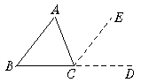
图6－48
已知，如图6－48，△ABC.
求证：∠A+∠B+∠C=180°
证明：作BC的延长线CD，过点C作射线CE∥BA，则：∠A=∠ACE（）
∠ECD=∠B（）
∵∠ECD+∠ACE+∠ACB=180°（）
∴∠A+∠B+∠ACB=180°（）
二、议一议
三、课堂练习
四、课时小结
五、课后作业

